

Giunta Regionale della Campania
Ufficio Speciale Grandi Opere - STAFF 60.06.92
“Centrale Acquisti e Ufficio Gare - Procedure di Appalto PNRR”
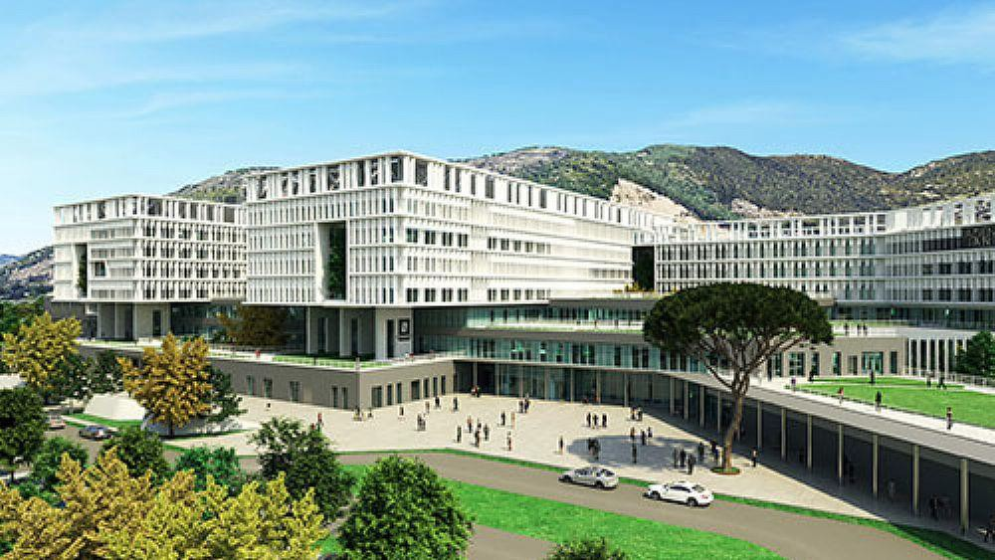

PROCEDURA N.3760/AP/2023

Azienda Ospedaliera Universitaria OO. RR. San Giovanni di Dio e Ruggi d’Aragona

Procedura Aperta, ai sensi dell’art.71 del D.Lgs. n. 36/2023, in modalità telematica, sopra soglia comunitaria, per l’Appalto da aggiudicarsi con il criterio dell’offerta economicamente più vantaggiosa, sulla base del miglior rapporto qualità/prezzo, relativamente ai lavori per la realizzazione del “NUOVO COMPLESSO OSPEDALIERO SAN GIOVANNI DI DIO E RUGGI D’ARAGONA”

CUP: B59J16003160001
CIG: A045852B3F

TABELLA REQUISITI DI CAPACITÀ ECONOMICA E FINANZIARIA, TECNICA E PROFESSIONALE DI CUI AL PUNTO 6.2 DEL DISCIPLINARE

Alla Giunta Regionale della Campania
Ufficio Speciale Grandi Opere - STAFF 60.06.92
“Centrale Acquisti e Ufficio Gare - Procedure di Appalto PNRR”

Oggetto: Procedura Aperta, ai sensi dell’art.71 del D.Lgs. n. 36/2023, in modalità telematica, sopra soglia comunitaria, per l’Appalto da aggiudicarsi con il criterio dell’offerta economicamente più vantaggiosa, sulla base del miglior rapporto qualità/prezzo, relativamente ai lavori per la realizzazione del “NUOVO COMPLESSO OSPEDALIERO SAN GIOVANNI DI DIO E RUGGI D’ARAGONA” CUP: B59J16003160001 CIG: A045852B3F

Il/la sottoscritto/a ……………………………………………………………………………………………………….
nato/a a ………………………………………… il …………………………………………………………………….
residente nel Comune di …………………………………………….. Provincia di ………………………………..
via/piazza ……………………………………………………………………………………………………………….
C.F. ………………………………………………………………………………………………………………………
In qualità di ……………………………………………………………………………………………………………..
legittimato a rappresentare legalmente l’impresa …………………………………………………………………..
con sede legale in via ……………………………………………………………………………. n. ………………..
Comune ……………………………………………. CAP …………………………………… Prov. ……………….
C.F. …………………………………………………. P. IVA …….…………………………………………………….

In nome e per conto dell’impresa che rappresenta
Consapevole della responsabilità e delle conseguenze civili e penali in cui incorre chi sottoscrive dichiarazioni mendaci e delle relativi sanzioni penali di cui all’art. 76 del D.P.R. 445/2000, nonché in caso di esibizione di atti contenenti dati non corrispondenti a verità, altresì, che qualora emerga la non veridicità del contenuto della presente dichiarazione, la scrivente impresa decadrà dai benefici per i quali la stessa è rilasciata, ai sensi e per gli effetti degli articoli 46 e 47 del D.P.R. 445/2000, sotto la propria responsabilità

DICHIARA
in relazione al Punto 6.2 Lett.a del Disciplinare di Gara di possedere l’attestazione SOA n_______________________________rilasciata da_______________________con scadenza______________________
in ralazione al Punto 6.2 Lett.b del Disciplinare di gara di possedere il seguente Volume d’affari, realizzato nel quinquennio antecedente la data di pubblicazione del bando:
Operatore | VOLUME D’AFFARI ULTIMI 5 ANNI
Operatore | 2019 | 2020 | 2021 | 2022 | 2023 | TOTALE

Il Legale Rappresentante (a)
__________________________
N.B.:
a) La presente dichiarazione dovrà essere firmata digitalmente;
b) In caso di RTI/Consorzio ordinario/GEIE non costituito la dichiarazione deve essere sottoscritta dal legale rappresentante di ciascuna impresa riunita;
c) Si allega copia fotostatica del documento di identità, in corso di validità (art. 38 del D.P.R. 445/2000e ss.mm.ii.)

